Компьютерные технологии в изучении иностранных языков.
Использование информационных технологий в учебном процессе по ИЯ в средней школе не только расширяет границы традиционной образовательной среды, но и в определенной мере меняет её характер. Создаваемая при использовании информационных технологий образовательная среда обладает такими ценными качествами, как интерактивность и адаптивность. В современной методике преподавания иностранных языков применению мультимедийных технологий отводится значительная роль. Технологические возможности мультимедийных средств велики, т.к. они позволяют организовать разнообразную учебную деятельность учащихся, значительно повышают эффективность и мотивацию обучения. Использование прямого эфира для просмотра новостей, интернета, различных видеоматериалов, записанных из эфира, художественных фильмов, мультимедийных программ, специально подготовленных для учебного процесса, электронных учебников, мультимедийных справочников, энциклопедий и словарей позволяет создать коммуникативную среду для обучения, развить интерес к изучению языка, создать условия, максимально приближенные к реально речевому общению на иностранном языке при отсутствии естественной языковой среды. Я использую компьютерные обучающие программы (мультимедиа) для:
1) презентации, автоматизации, комплексного подкрепления и совершенствования усваемого материала (лексических единиц, грамматических и фонетических явлений);
2) организации работы по развитию речевых умений (чтения, монологической и диалогической речи);
3) организации контроля понимания (выученного, прочитанного и прослушанного), текстовый контроль.
Формы работы с компьютерными обучающими программами включают:
- изучение лексики;
- отработку произношения;
- обучение диалогической и монологической речи;
- обучение письму;
- отработку грамматических явлений.
Задача состоит в том, чтобы создать условия практического овладения языком для каждого учащегося, выбрать такие методы обучения, которые позволили бы каждому ученику проявить свою активность, своё творчество, активизировать познавательную деятельность учащегося в процессе обучения иностранным языкам.
Определяя цели, задачи и возможности использования компьютерных технологий на уроке, нужно, прежде всего, иметь в виду следующие принципиальные позиции:
- сохранение психического и физического здоровья учащихся;
- формирование у обучаемых элементарных пользовательских умений и навыков;
- оказание помощи обучаемым в усвоении учебного материала на основе специально и грамотно созданных для этой цели прикладных компьютерных программ по изучению иностранного языка.
Обучение иностранному языку с помощью компьютера имеет много преимуществ. Прежде всего, компьютер гарантирует конфиденциальность. Только сам ученик знает, какие ошибки он допустил, и не боится, что одноклассники и преподаватель узнают его результаты. Таким образом, самооценка ученика не снижается, а на уроке создается психологически комфортная атмосфера. Кроме того, использование учителем компьютера на уроках иностранного языка дает возможность учитывать индивидуальные особенности учеников, организовать самостоятельные действия каждого ученика. При обучении аудированию каждый ученик получает возможность слышать иноязычную речь, при обучению говорению каждый ученик может произносить фразы на иностранном языке в микрофон, при обучении грамматических явлений каждый ученик может выполнять грамматические упражнения, добиваясь правильных ответов и т.д.
Практически к каждому разделу учебника можно подобрать материал и использовать на уроке как вспомогательное средство при введении нового лексического или грамматического материала, отработке произношения, при обучении диалогической речи, чтения и письма, а так же, при тестировании.
Каждый ученик, даже самый слабый, проявляет свои умения, азарт соревнования заставлял его добиваться лучших результатов.
Как вспомогательные средства обучения иностранному языку, компьютерные программы имеют свои преимущества. Они позволяют осуществлять индивидуальный подход к учащимся, компьютеры занимаются с каждым столько, сколько нужно. Особое внимание детям, отстающим в учёбе. Мультимедийные средства позволяют учителю корректировать учебные планы исходя из интересов и возможностей отдельных учеников. Учащиеся могут использовать мультимедийные элементы в своих домашних работах, передавая их в электронной форме на электронных носителях, с помощью Интернета.
Вот несколько примеров форм работы с компьютерными обучающими программами на уроках иностранного языка
При введении и отработке тематической лексики, например покупки, продукты питания, одежда и т.д., можно использовать компьютерные программы "Занимательный английский для детей", “Learn English!”, “English for communication”, "Living Books" и т.д и другие. Этапы работы с компьютерными программами следующие:
- демонстрация;
- закрепление;
- контроль.
На примере компьютерной программы “Learn English!”, рассмотрим эти этапы.

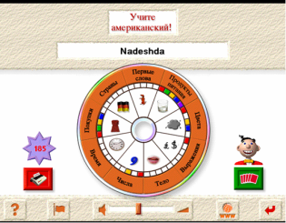 | - На I-м этапе - введение лексики, например, по теме "Покупки". Используя демонстрационный компьютер, учитель выбирает автоматический режим: на экране появляются картинки, изображающие предметы. Дикторы проговаривают название предметов.
Учащиеся смотрят и слушают. Время работы - примерно 1 минута.

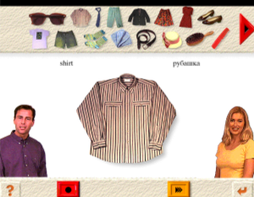

На II-м этапе идёт работа по отработке произношения и закрепление лексики. Наличие в классе нескольких компьютеров позволяет учащимся работать индивидуально или парами, используя наушники и микрофон. Время работы - примерно 5 - 10 минут, оно зависит от количества слов изучаемой темы. Аудиокомпаративные устройства позволяют ученику записать свою речь, а затем прослушать и сравнить ее с образцовой. Отработав и обсудив весь материал сначала с учителем на уроке, ученики затем самостоятельно, и более подробно тренируются дома. Можно попросить их написать скрипт прослушанного на уроке эпизода, выписать активную лексику, подготовить подробное сообщение. На следующем уроке учащиеся подробно обсуждают подготовленный дома материал.
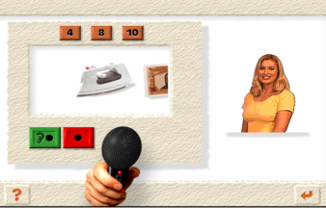
На III-м этапе проводится контроль изученной лексики. Учащиеся выбирают задание, содержащее разное количество слов по теме: 4, 8, 10. По окончании появляется результат. Конечно, каждый ученик стремится добиться лучших результатов. Для этого выбирает простую игру или сложную. Во время простой игры дикторы называют несколько предметов (как правило, не менее 4-х) и их изображение. Затем диктор произносит название предмета и нужно его выбрать из предложенных. Если ученик прав, диктор произносит «Да» если же нет то «Нет». Ученик набирает очки.

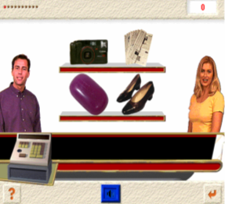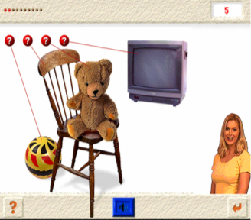
Следующая игра сложнее. Изображены предметы, диктор называет слово и нужно его показать. Оценка правильности производится немедленно при помощи слов “Yes!” и “No!”.
Многие компьютерные программы позволяют работать с микрофоном, но наиболее подходящая при отработке произношения, на мой взгляд, обучающая программа "Профессор Хиггинс".

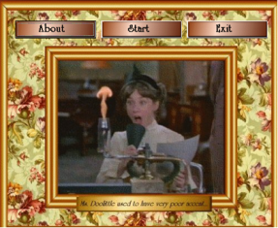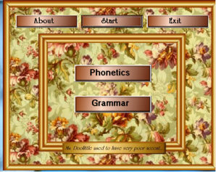

После прослушивания слова или фразы учащийся повторяет за диктором и на экране появляется графическое изображение звука диктора и учащегося, при сравнении которых видны все неточности. Учащийся стремится добиться графического изображения произнесённого звука максимально приближённого к образцу. Правда, такой вид работы требует много времени, но, всё же, несколько минут урока можно посвятить этой работе, тем более, что она имеет положительный результат. А во внеурочное время или дома при наличии необходимых условий можно тренироваться дольше.

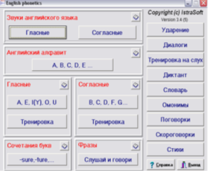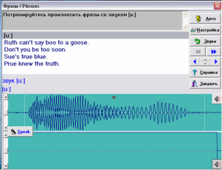

Она полезна как на начальном этапе обучения английскому языку, так и на последующих этапах. Я использую эту программу на уроках во время фонетической зарядки, разучивая пословицы, поговорки, рифмовки, например:
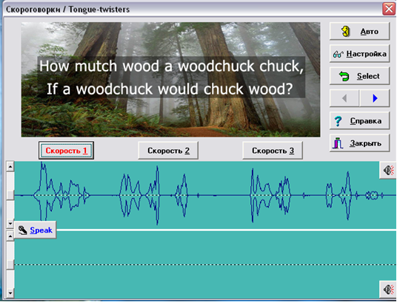

Обучение письму.
Компьютерная обучающая программа "Занимательный английский для детей", помогает решить сразу две задачи: правильное написание английских слов и освоение клавиатуры. Эта увлекательная красочно оформленная программа обучения английскому языку, состоящая из 15 мини-игр, позволяет приобрести практические навыки чтения и значительно расширить запас английских слов. Система наград за каждую игру заинтересовывает учащихся и привлекает их к повторному прохождению, которое, кстати, будет каждый раз разным. Сначала через занимательные игры происходит запоминание слов и выражений.
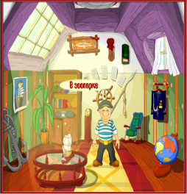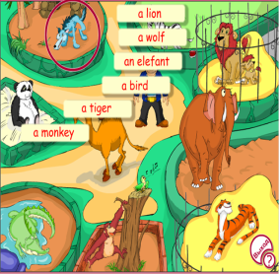

При правильном выполнении задания компьютер не забудет подбодрить радостным голосом: "Молодец!", «Ого!», «Не плохо!», «У тебя хорошо получается!», «Подумай как следует!», «Нет, так дело не пойдёт!» и т.д. создавая иллюзия живого общения ученика с компьютером.
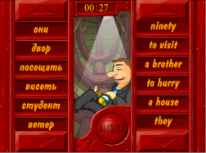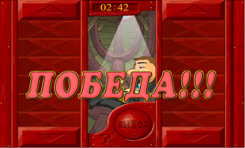
Затем тренируется их употребление в предложении.
Интересны задания на развитие навыков чтения. Например, предлагается исправить в тексте неточности, опираясь на картинку. Учащиеся сравнивают рисунок и печатный вариант, находят и исправляют неточности.
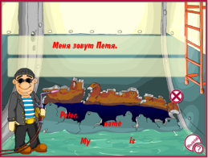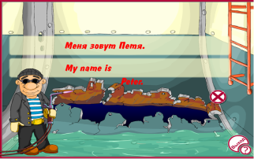
Красочное оформление, игровые моменты, элементы мультипликации способствуют быстрому запоминанию и стимулируют учащихся к активной работе на уроке. За определенный промежуток времени нужно правильно напечатать слово, успеть «выстрелить», нажав на клавишу "Enter". Такой вид работы способствует формированию у детей орфографических навыков и развивает технику чтения. И на завершающем этапе проверяется знание орфографии слова.
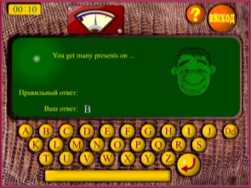 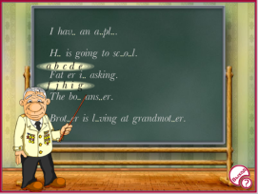

Использование Интернет-ресурсов на уроках иностранного языка.
Помимо программ на компьютерных дисках, для повышения мотивации учащихся я использую также интернет, который позволяет дополнительно «включить» такой важный элемент обучения как интерес к изучаемому предмету. Самое простое применение Интернета − это использовать его как источник дополнительных материалов для преподавателя при подготовке к занятию.
Возможности использования Интернет - ресурсов огромны. Глобальная сеть Интернет создаёт условия для получения любой необходимой учащимся и учителям информации, находящейся в любой точке земного шара: страноведческий материал, новости из жизни молодёжи, статьи из газет и журналов, необходимую литературу и т.д. На уроках иностранного языка с помощью Интернета можно решать целый ряд дидактических задач:
- формировать навыки и умения чтения, используя материалы глобальной сети;
- совершенствовать умения письменной речи школьников;
- пополнять словарный запас учащихся;
- формировать у школьников устойчивую мотивацию к изучению английского языка;
- налаживать и поддерживать деловые связи и контакты со своими сверстниками в других странах.
Учащиеся принимают участие в тестировании, в викторинах, конкурсах, олимпиадах, проводимых по сети Интернет, участвуют в чатах, видеоконференциях и т.д. Учащиеся получают информацию по проблеме, над которой работают в данный момент в рамках проекта. Машина может “дружелюбно” общаться с пользователем и в какие-то моменты “поддерживать” его, однако она никогда не проявит признаков раздражительности и не даст почувствовать, что ей стало скучно. Общаясь в истинной языковой среде, обеспеченной интернет, учащиеся оказываются в настоящих жизненных ситуациях. Вовлеченные в решение широкого круга значимых, реалистичных, интересующих и достижимых задач, школьники обучаются спонтанно и адекватно на них реагировать, что стимулирует создание оригинальных высказываний, а не шаблонную манипуляцию языковыми формулами. Первостепенное значение придается пониманию, передаче содержания и выражению смысла, что мотивирует изучение структуры и словаря иностранного языка, которые служат этой цели. Таким образом, внимание учащихся концентрируется на использовании форм, нежели на них самих, и обучение грамматике осуществляется косвенным образом, в непосредственном общении, исключая чистое изучение грамматических правил.
Как информационная система, Интернет предлагает своим пользователям многообразие информации и ресурсов. Базовый набор услуг включает в себя:
- электронную почту (e-mail);
- возможность публикации собственной информации, создание собственной
домашней странички (homepage) и размещение ее на Web-сервере;
- доступ к информационным ресурсам:
- справочные каталоги (Yahoo!, Galaxy);
- поисковые системы (Rambler, Яndex Weblist Aport Google);
- разговор в сети (Chat).

Для обучения различным видам аудирования в сети существуют специально разработанные программы. Например, программа “LTU Language” предназначена для развития навыков восприятия иностранного языка на слух. Программа используется как для английского языка, так и для немецкого и является частью Интернет - проекта. Для работы с текстом достаточно щелкать мышкой по фразам. Интерфейс программы прост и интуитивен. Для получения хорошего результата необходимо регулярно прорабатывать новые тексты до состояния понимания речи диктора без подсматривания в перевод и текст оригинала. Постепенно в памяти учащихся формируется “подсознательная база” английских выражений, и они начинают свободно воспринимать английскую речь.
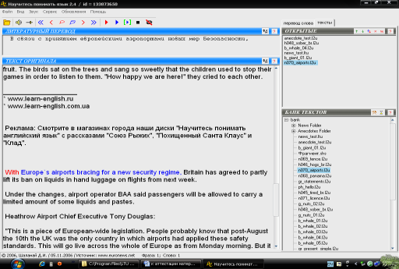
Чтобы услышать слово - щелчок мышкой на слове. Чтобы услышать фразу - щелчок мышкой между словами. Чтобы услышать две соседние фразы - щелчок мышкой между фразами, прослушать текст без остановок – нажать кнопку «Воспроизвести текст по фразам» или «Воспроизвести текст по словам». Во время проигрывания учащиеся могут щелкать мышкой по тексту, для того чтобы повторить или пропустить какой-либо фрагмент. При открытии немецкого текста программа автоматически переходит на специальный шрифт, обеспечивающий правильное отображение всех букв немецкого алфавита.
Интерфейс программы: а) окно литературного перевода;
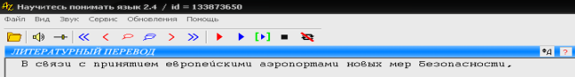
В этом окне представлен перевод выделенного фрагмента текста на русский язык. Это окно позволяет понять смысл выделенного фрагмента. Однако, обратите внимание на то, что перевод выполнен по фразам, и только условно считается литературным. В действительности, литературный перевод выполняется без привязки к отдельным фразам текста.
б) окно перевода слова;
В этом окне представлен перевод слова, соответствующий контексту, что позволяет осознать роль каждого слова в составе предложения. Знание смысла общепринятых выражений так же важно для свободного понимания иностранного языка, как и знание слов.
в) словарь; 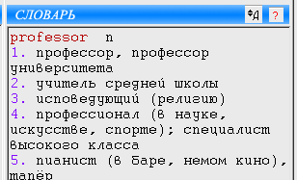
Здесь представлена словарная статья для выделенного слова.
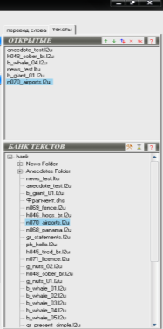
г) окно открытых текстов, окно банка текстов.
В окне открытых текстов указаны все открытые тексты. Чтобы перейти в начало любого из них нужно произвести щелчок мышки на соответствующем названии. Банк текстов - предназначен для быстрого открытия текстов. Для того чтобы открыть текст, достаточно щелкнуть на нем мышкой. Все тексты можно не просто прослушать, но и сохранить у себя на диске, чтобы при необходимости вернуться к прослушиванию, не заходя в Интернет.
Обучение различным видам чтения.
Интернет - превосходное средство для получения информации о последних событиях в мире. Таким образом, можно с помощью Интернет превратить классную комнату в агентство новостей, а своих учеников - в первоклассных репортеров. Такой вид деятельности я применяю в старших классах, так как включает в себя объемное чтение и искусство интерпретации, беглую речь. Практически все значимые газеты в мире имеют свои web-страницы. Например, газета The Washington Post. Все, о чем можно прочитать в газете, видно на первой странице - она представляет собой комбинацию рекламной афиши и содержания. Здесь представлены названия наиболее важных статей с выдержками из них, которые, по мнению авторов, должны привлечь внимание читателей, и основными положениями в них обсуждаемыми. Как любое издание периодической печати, web- газеты разделены на рубрики и подрубрики, т.е., имеют дружественный к пользователю интерфейс, позволяющим нажатием кнопки мыши перейти непосредственно к нужному разделу и интересующей статье. В плане овладения межкультурной компетенцией онлайновая газета является незаменимым помощником. Она позволяет учащимся окунуться в гущу мировых событий, происходящих практически в текущий момент, увидеть происходящее с различных точек зрения. Высказать свое мнение относительно прочитанного и лично побеседовать с автором определенной статьи можно благодаря разделу “сегодняшние журналисты” (“Today’s Columnists”), где выбор определенной фамилии свяжет вас с ним непосредственно. Я предлагаю ученикам работать по двое или по трое, исследовать статьи, охватывающие все стороны жизни: передовицы, спорт, погоду, культуру... Преимущество такой работы заключается в полной вовлеченности всего класса в сочетании с дифференциацией заданий: сильные ученики могут заняться исследованием более трудных статей, в то время как более слабым можно поручить отчет о погодных условиях или что-нибудь из области культуры. В дополнение к работе над навыками чтения и говорения, можно пополнять словарный запас. Для этого я предлагаю учащимся составить словарные статьи, опираясь на прочитанную информацию. Результат такой работы -создание своей странички, посвященной одному конкретному событию, где необходимо попытаться дать нейтральное видение проблемы, основываясь на анализе информации различных новостных агентств. После проделанной работы я провожу дискуссию дискуссия, где работа каждого ученика или группы является отдельным сектором общей проблемы. Т.о., поделившись результатами своей работы и сложив их в единое целое, учащиеся получают многогранную картину события, которая позволяет им понять причины происходящего и, вполне вероятно, нацелит их на поиск оптимального решения. Основным достоинством такой работы является то, что учащиеся получают доступ к информации из первых рук, а не к недельной или того более давности печатным изданиям, и оказываются вовлеченными в гущу мировых событий.
Общение в виртуальной реальности осуществляется с помощью электронной почты. Международный обмен письмами можно осуществлять в любом классе и на любом уровне владения языком. Помимо целенаправленного использования изучаемого языка, установления дружеских контактов и изучая, таким образом, культуру, электронная переписка имеет свои преимущества по сравнению с бумажной: она быстрее, удобнее и дешевле. Интегрировав e-mail в учебный процесс я обнаружила недостаточную глубину содержания переписки, так как изначальная заинтересованность быстро проходит, и учащиеся оказываются в затруднительном положении, не зная о чем писать. Для решения этой проблемы я соотнесла данный вид работы с общим учебным планом. Например, я предлагала учащимся расспросить своих друзей по переписке по той или иной теме и на базе полученных результатов сделать доклад в классе.
Электронная почта повышает мотивацию изучения иностранного языка и позволяет приобретать неоценимый межкультурный опыт общения со сверстниками из других стран. Ввести общение с помощью электронной корреспонденции можно, начиная с 6 класса, когда учащиеся уже овладели техникой чтения и могут понимать несложные письма, в которых рассказывается о себе, о городе и т.д. Тогда каждый ученик переживает урок как небольшой шаг в своем развитии. Ведь он получил письмо, адресованное ему, он должен прочесть его, перевести и поделиться новой информацией с друзьями.
Вопрос « Как же найти себе партнера по переписке?» не вызвал у меня никаких затруднений. Долгие годы я веду переписку с Берндом Нойбауером из г. Ройтлинг, Германия. Его сын является учащимся одной из гимназий и изучает там русский язык. Я попросила его подыскать нам класс или партнеров по переписке, и в течение нескольких дней получила предложения от его одноклассников. Следует отметить, что существуют уже тысячи адресов школ и гимназий по всему миру, которые ведут проекты в системе Интернет.
Проанализировав опыт использования электронной почты в процессе обучения иностранным языкам я пришла к следующим выводам:
1. Предпочтение отдается работе в небольших группах, без жесткого контроля со стороны преподавателя. Наилучшие результаты достигаются за счет возможности обучающихся самим выбрать тему для обсуждения, а не беспрекословно следовать указаниям учителя и большинству группы.
2. Электронная коммуникация - прекрасная практика языка, где осуществляется переход от формы к содержанию - в сторону истинного общения и свободного полета мыслей. Присутствие реальной публики обеспечивает повышение качества письма - речь школьников становится более выразительной, к обычным повествовательному и описательному жанрам прибавилась аргументация.
3. Изменяется процесс письма - больше внимания уделяться редактированию работ и исправлению ошибок, причем даже для составления монологов учащиеся нередко обращаются за мнением или советом к своим партнерам - такая работа представляет собой воплощение принципа интерактивности.
4. Использование e-mail повышает интерес к самому процессу изучения языка. Помимо формального языкового опыта, приобретенного при помощи телекоммуникаций, нельзя отрицать и развитие межкультурной компетенции. Более того, можно смело утверждать, что на сегодняшний день использование ресурсов интернет, в т.ч. e-mail - наиболее эффективный и доступный способ овладения кросс-культурной грамотностью в условиях реального общения. Как уже отмечалось выше, для повышения эффективности использование e- mail должно быть целенаправленным. Набор заданий может быть следующим:
- поместите объявление о поиске друзей на разных сайтах по переписке;
- напишите информацию о себе;
- вышлите несколько сообщений, например, 2-3 в неделю;
- задайте в конце сообщения интересующие вас вопросы;
- примите не меньше трех ответов на свои сообщения;
- предоставьте полный отчет о проделанной работе: что вы сделали, что из этого получилось, что нового вы узнали, как вы оцениваете задание. Включите в отчет свои письма и ответы на них.
Несомненно, Интернет может использоваться в качестве эффективного приложения для развития грамматических, лексических навыков и умений, проверки знаний. Сюда входят всевозможные тренировочные лексические, грамматические, фонетические упражнения, тесты на чтение, грамматику, IQ- тесты т.д. Преподаватели или сами школьники могут находить такие сайты.

Таким образом, используя информационные ресурсы сети Интернет, можно, интегрируя их в учебный процесс, более эффективно решать целый ряд дидактических задач на уроке иностранного языка:
а) формировать навыки и умения чтения, непосредственно используя материалы сети разной степени сложности;
б) совершенствовать умения аудирования на основе аутентичных звуковых текстов сети Интернет, также соответственно подготовленных учителем;
в) совершенствовать умения монологического и диалогического высказывания на основе проблемного обсуждения, представленных учителем или кем-то из учащихся, материалов сети;
г) совершенствовать умения письменной речи, индивидуально или письменно составляя ответы партнерам, участвуя в подготовке рефератов, сочинений, других эпистолярных продуктов совместной деятельности партнеров;
д) пополнять свой словарный запас, как активный, так и пассивный, лексикой современного иностранного языка, отражающего определенный этап развития культуры народа, социального и политического устройства общества;
е) знакомиться с культуроведческими знаниями, включающими в себя речевой этикет, особенности речевого поведения различных народов в условиях общения, особенности культуры, традиций страны изучаемого языка;
ж) формировать устойчивую мотивацию иноязычной деятельности учащихся на уроке на основе систематического использования «живых» материалов.

Компьютерные игры для изучения английского языка
В интернете без труда можно найти десятки бесплатных игр для изучения английского. В основном, это различные словарные игры, где нужно угадывать слова, запоминать их, собирать из букв. Часто такие игры – компьютерные версии игр для занятий в классе, например, игра Hangman – компьютерная версия одноименной игры, в которую играют на уроках.
Вот два хороших сайта с такими играми:
- learnenglishkids.britishcouncil.org/en/games – в этой рубрике сайта LearnEnglish Kids, предназначенного для родителей и учителей, вы найдете десятки бесплатных игр.
- gamestolearnenglish.com – большой сборник игр, в отличие от предыдущего сайта на этом некоторые игры можно скачать в виде отдельной программки.
Строго говоря, компьютерные игры-обучалки – это не совсем игры, а, скорее, обучающие программы, завернутые в игровую обертку.
Обратите внимание также на то, что образовательная ценность таких игр не очень большая: в основном они направлены на запоминание английских слов на разные темы.

Учебные программы с элементами геймификации
Другой способ учить английский язык, играя, – это обучающие программы с элементами геймификации. Саму программу нельзя назвать игрой, но учебный процесс построен с элементами игры: персонажами, зарабатыванием очков, жизней, накоплением опыта и т. д. Яркий пример – Lingualeo.

Компьютерные игры на английском, не предназначенные для изучения языка
Это самое интересное. И, пожалуй, самое полезное для изучения языка.
В мире компьютерных игр, как и компьютеров вообще, однозначно доминирует английский язык. Даже сейчас, когда популярные игры переводят на русский, локализаторы часто ограничиваются только переводом текста, без дубляжа, а многие игры, в том числе хиты, остаются непереведенными. Все, кто увлекаются играми знают – знание английского в этом деле не помешает.
Использование игр как материала для изучения английского языка рассмотрел лингвист из Пуэрто-Рико Кеннет Хоровиц в статье “Video Gaming: the New Free Voluntary Reading?” (The International Journal of Foreign Language Teaching, vol. 6, num. 1, Winter 2011). Хоровиц проводит параллель между компьютерными играми и Free Voluntary Reading – добровольным чтением. Здесь необходимо сделать небольшое отступление и объяснить, что такое добровольное чтение.
Free Voluntary Reading (букв. “свободное добровольное чтение”) – термин, который ввел и широко использует лингвист Стивен Крашен, эксперт в области усвоения иностранного языка (Second Language Acquisition). Под добровольным чтением понимается чтение обучающимися интересного, по-настоящему увлекательного материала на свой выбор. Иначе говоря, чтение не того, что задали, а того, что действительно хочется. В ряде работ, интервью и лекций Крашен отмечает, что именно добровольное чтение является “мощнейшим инструментов в языковом образовании, как применительно к родному языку, так и к иностранному”.
Главные критерии текстов для добровольного чтения (в несколько упрощенном виде) такие:
- Текст должен быть выбран по желанию читателя.
- Текст не должен быть адаптированным (то есть упрощенным).
- Текст должен быть в меру трудным, но не непосильным. Читатель должен понимать хотя бы общий смысл.
- Самое главное – читать нужно только действительно интересные вещи, такие, чтобы, как говорится, за уши не оттянешь.
Хоровиц считает, что игра в компьютерные игры, в которых значительное внимание уделено сюжету и повествованию, ничем не уступает чтению или слушанию интересных материалов на английском. В качестве примера он приводит игру Fable 2, в которой около 38 часов диалогов объемом в 370 тыс. слов.
Ученый также упоминает интересную особенность игры: “компьютерные игры более интерактивны, чем книги и интернет […] Они подталкивают игрока к принятию решений в реальном времени”. В заключении Хоровиц отмечает, что при определенных условиях игры “могут служить великолепным средством для изучения слов и грамматических структур из взаимодействия в реальном времени”.
В изучении английского с помощью обычных (не образовательных) компьютерных игр можно выделить такие плюсы и минусы:
Достоинства:
- Игры – это оригинальный неадаптированный аудио и\или текстовый материал, поданный в увлекательной форме. Не менее увлекательной, чем в фильмах или книгах.
- Продолжительность игр редко бывает меньше 8 – 10 часов, что позволяет лучше привыкнуть к языку игры, голосам актеров.
- Почти всегда в играх есть субтитры на английском.
Недостатки:
- Далеко не все игры полезны для изучения английского.
- Текст бывает довольно сложным.
- Большинство игр с глубоким сюжетом и интересными героями рассчитаны на взрослых.
Изучение языка по играм, как и по фильмам, – это не не изучение, а скорее подспудное усвоение. Такой подход хорош, если ученики уже прошли тот уровень, когда есть необходимость выполнять упражнения, заучивать слова, а нужно просто практиковаться.

Заключение
Обучающие игры на английском могут помочь начинающим освоить простые навыки и немного разнообразить занятия, разгадывая кроссворды и складывая слова из кубиков. Программы вроде Лингвалео используют игровые элементы, чтобы сделать процесс обучения живее, понятнее, интереснее.
Если же рассматривать необразовательные игры, то их пользу для изучения языка можно сравнить с пользой от чтения книг в оригинале и просмотра фильмов, но только при условии, что в играх достаточно много диалогов, текстов, которые игрок слушает и читает, а не проматывает, как лицензионное соглашение при установке игры.
Таким образом, среди всех технических средств обучения иностранному языку, являющихся органическим компонентом учебного процесса, компьютер оказывает самое значительное воздействие на ход обучения. Сегодня компьютер становится мощным катализатором в системе обучения иностранным языкам. С помощью компьютерной техники и Интернет успешно решаются проблемы повышения мотивации и мыслительной речевой деятельности учащихся при изучении иностранного языка

